Мухаметшина Д.Г.
Воспитатель по обучению татарскому языку
Муниципальное бюджетное дошкольное образовательное учреждение
«Детский сад комбинированного вида №4 «Светлячок» г. Азнакаево»

Квест игра для детей средней группы «Помоги Мияу найти Акбая»
Программное содержание:
Цель: закрепление детьми полученных знаний по темам Семья и продукты, развитие речи на татарском языке, привитие интереса к новой форме игровой деятельности (квест-игра).
Задачи:

1. Образовательные:
-Активизация в речи слов, обозначающих предмет и действие.
-Способствовать умению составлять мини-диалоги в речевых ситуациях, закреплять умение детей составлять небольшие рассказы-описания по картинкам

2. Развивающие:
-Продолжать развивать связную диалогическую речь, умение подбирать слова по смыслу.
-Развивать и стимулировать память, внимание и мышление, мелкую моторику рук; самостоятельно выполнять задания, умение общаться на татарском языке со сверстниками и взрослыми в различных ситуациях.
-Развивать творчество и логическое мышление детей.
- Развивать ловкость, сообразительность.
- Развивать умение преодолевать трудности и воспитывать волю к победе

3. Воспитательные:
-Воспитывать умение внимательно слушать ответы друзей.
-Воспитывать навыки сотрудничества, самостоятельность, доброжелательность и выдержку.
- Воспитывать умения детей согласовывать свои действия со сверстниками
-Воспитывать интерес к изучению татарского языка.

Список использованного программного обеспечения:
-УМК для детей 4-5 лет “Татарча сөйләшәбез. Говорим по-татарски” З.М.Зарипова, Казань 2012.

Дидактическое обеспечение квест -игры:
Для воспитателя: демонстрационный и раздаточный материал, игрушки Мияу и Акбай, конверты , разрезная картинка (5 частей) с изображением сказки «Шалкан», задания с изображениями ((папа, мама, дедушка, крыша ), (бабушка, девочка, малай, окна)), тарелка с муляжами фруктов, чашки с тарелочками, хлеб, дом, самодельная книга по сказки «Шалкан».
Для детей: муляжи яблока, хлеба, молока, чашки с тарелками, полумаски персонажей семьи, мяч.
Предварительная работа: создание языковой среды, составление конспекта, подбор оборудования и демонстрационного материала, изучение детьми лексического материала и изготовление полумасок, книги «Шалкан», разрезная картинка, изготовление игры четвертый лишний, изготовление масок.
Словарная работа: лексико-грамматический материал по темам “Семья и продукты”.
Ход квест - игры:

За ширмой игрушка кошка.

Воспитатель загадывает загадку:

У порога плачет, коготки прячет,
Тихо в комнату войдёт,
Замурлычет, запоёт (кошка - песи)
Воспитатель: Посмотрите, кто это к нам в гости пришел?
Дети: Мияу
Кошка: Исәнмесез. Хәлләрегез ничек?
Дети: Исәнмесез. Әйбәт, рәхмәт.
Воспитатель: Вот и поздоровались, а сейчас давайте представимся. Син кем!
(Воспитатель передает мяч детям, дети отвечают)
Дети: Мин, Амир и т.д .

Воспитатель: Дети, Мияу просит нас помочь ей.
Она со своим другом собакой Акбай очень любят играть в прятки, Акбай так хорошо спрятался, что Мияу не может его найти. Давайте поможем кошке найти ее друга. Акбай оставил подсказки, по которым мы сможем найти его.

Из конверта достаем разрезанную на части картинку с нарисованной иллюстрацией из сказки «Шалкан».
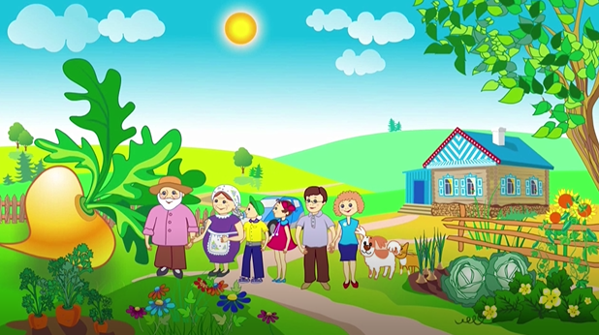

Задание: сложи картинку и назови, что получилось делаем вывод, что идти надо к книжному уголку.

Дети находят самодельную книгу «Шалкан», а там следующий конверт. Они достают листки с заданиями «Четвертый лишний» (папа, мама, дедушка, крыша ), (бабушка, девочка, малай, окна).
Дети делают вывод, что это дом.
Переходим в сенсорный уголок;
В доме находится конверт с заданием и картинки: папа, мама, бабушка, дедушка, малай, кыз (яблоко)игра «Пригласи в дом».
Дети по очереди перечисляют кого они видят на рисунках и приглашают персонажей в дом на татарском языке
Речевой образец: “Әни, кил монда”. “Бабай, кил монда”. “Әби, кил монда”. "Малай, кил монда". “Кыз, кил монда”,“Әти, кил монда”.
Воспитатель: ой здесь осталась еще одна картинка
Дети: яблоко - алма
В зоне моя семья дети находят тарелку с муляжами фруктов, а в ней конверт с заданием «Угости яблоком», «Угости хлебом», «Угости молоком», «Угости чаем».
Дети по очереди угощают персонажей и своих друзей яблоком, хлебом, молоком, чаем на татарском языке.
Речевой образец: “Әти, мә тəмле алма,ипи,сөт,чәй”. “Бабай, мә тəмле алма,ипи,сөт,чәй ”. “Әби, мә тəмле алма,ипи,сөт,чәй ”. “Малай, мә тəмле алма,ипи,сөт,чәй ”. “Кыз, мә тəмле алма,ипи,сөт,чәй ”, “Әни, мә тəмле алма,ипи,сөт,чәй ” .
На одной из тарелочек дети замечают картинку солнышка. И догадываются, что они видели такую картинку. В уголке «Туган җирем Татарстан» дети находят дверь, к которому прикреплен такой же рисунок с изображением солнышка.Открывают шкафчик. За дверцей сидит Акбай.
Акбай: Исәнмесез, балалар! Я очень рад, что вы нашли меня.
Воспитатель: Молодцы, ребята! Вы погли Мияу найти ее друга Акбая.
А давайте покажем друзья как мы делаем пальчиковую гимнастику.
Проводим пальчиковую гимнастику «Моя семья».
Мияу и Акбай благодарят вас и дарят вам раскраски .
Мияу и Акбай: Саубулыгыз, балалар!
Дети: Саубулыгыз!

Рефлексия: А теперь скажите, какую подсказку оказалось разгадать труднее всего? Ну а с чем вы справились очень быстро? Какое задание было самым интересным для вас?

